109學年度新北學力UP學力追蹤資料
填報學校:_________ 填報人:______________
- 學校預定進步科目及目標值:
- 減C:
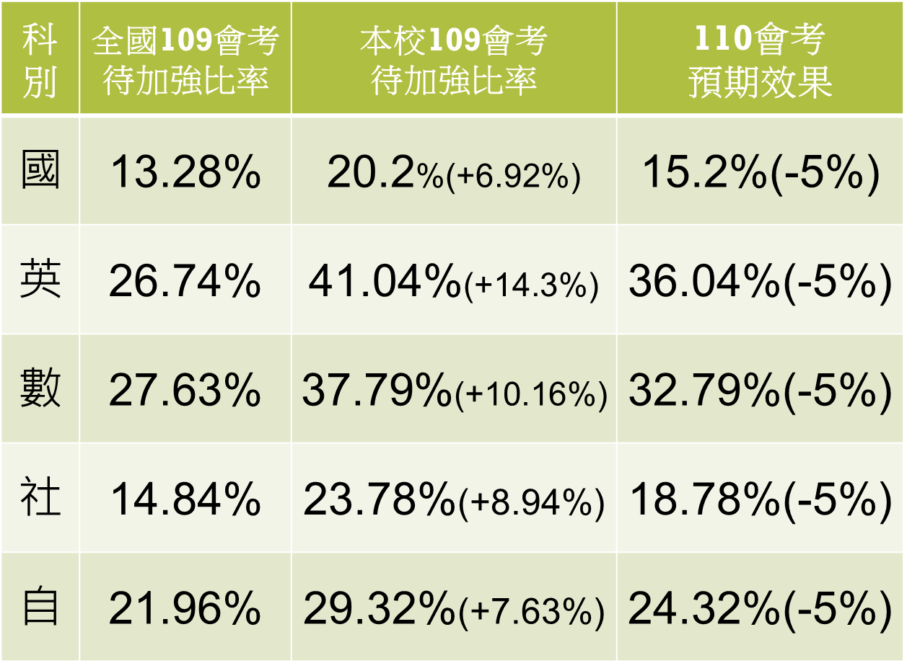
- 請列出到目前為止歷次模擬考各科各等級比例(精熟級、基礎級及待加強)，另請分析變化趨勢
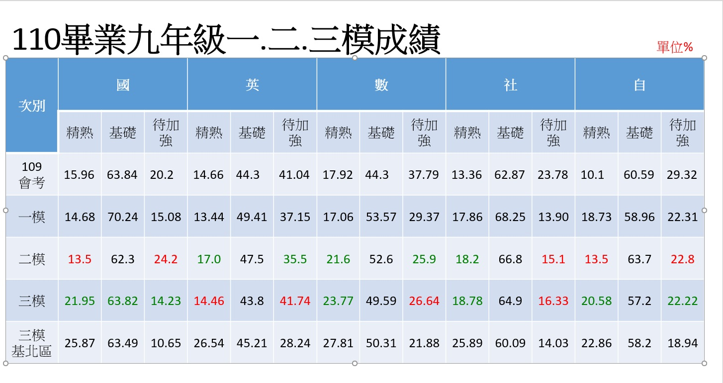

 | 精熟 | 基礎 | 待加強
109會考 | 10.1 | 60.59 | 29.32
一模 | 18.73 | 58.96 | 22.31
二模 | 13.5 | 63.7 | 22.8
三模 | 20.58 | 57.2 | 22.22
三模基北區 | 22.86 | 58.2 | 18.94
分析變化趨勢:
自然科精熟級人數略有增加、基礎級人數有些減少，待加強的人數變動不大
建議要與該次『全國』差距來參照(難易度影響人數)
一模 | C 56人 | 與全國比多3.43％ | 體育班僅5人考
二模 | C 59人 | 與全國比多0.25％ | 體育班全考
三模 | C 54人 | 與全國比少0.03％ | 體育班僅10人考
以人數來看，本校C沒改變太多。以差距來看，有小幅進步。期許這50多人能加強生物、地科、理化基本題型

而A的人數與全國差距來看
一模 | A 47人 | 與全國比少2.67％
二模 | A 35人 | 與全國比少1.32％
三模 | A 50人 | 與全國比多3.46％
以人數來看，差距不大(二模太難)，比例還好。A段的人仍能做最後衝刺複習

針對變化趨勢的檢核省思
推論目前9年級自然科複習的方式對前2群學生有幫助，對第3群學生可能沒影響。

三、本校針對變化趨勢因應之行動策略?
- 加快課程進度，確定會考範圍以利複習
- 找出使用9年級自然科複習方式有進步的學生，並加長此方式的使用時間
- 找出使用9年級自然科複習方式沒進步的學生，換方法
- 加強生物、地科課程…
- 請模考出題廠商就中易題型(減C)、難題或易錯題型(增A)提供學生錯題人數分析與題型整理給各考科老師，讓老師掌握並加強

